**Neuer Agrarterminkalender für Niederbayern**

**www.agrartermine-ndb.de**

**Hier sehen Sie was los ist in der Region!**

Der neue Agrarterminkalender Niederbayern ist online. Hier finden Sie aktuelle Termine und Veranstaltungsangebote vieler wichtiger Institutionen aus den Bereichen Agrar, Forst, Ernährung, Umwelt und vielen weiteren Themen.

Termine können Sie suchen und filtern:

* Im Landkreis, im Dienstgebiet der ÄELF oder in ganz Niederbayern
* Über die Stichwortsuche 🡪 „Suche“
* Oder direkt nach Veranstaltern oder Themen 🡪 „Kategorie“

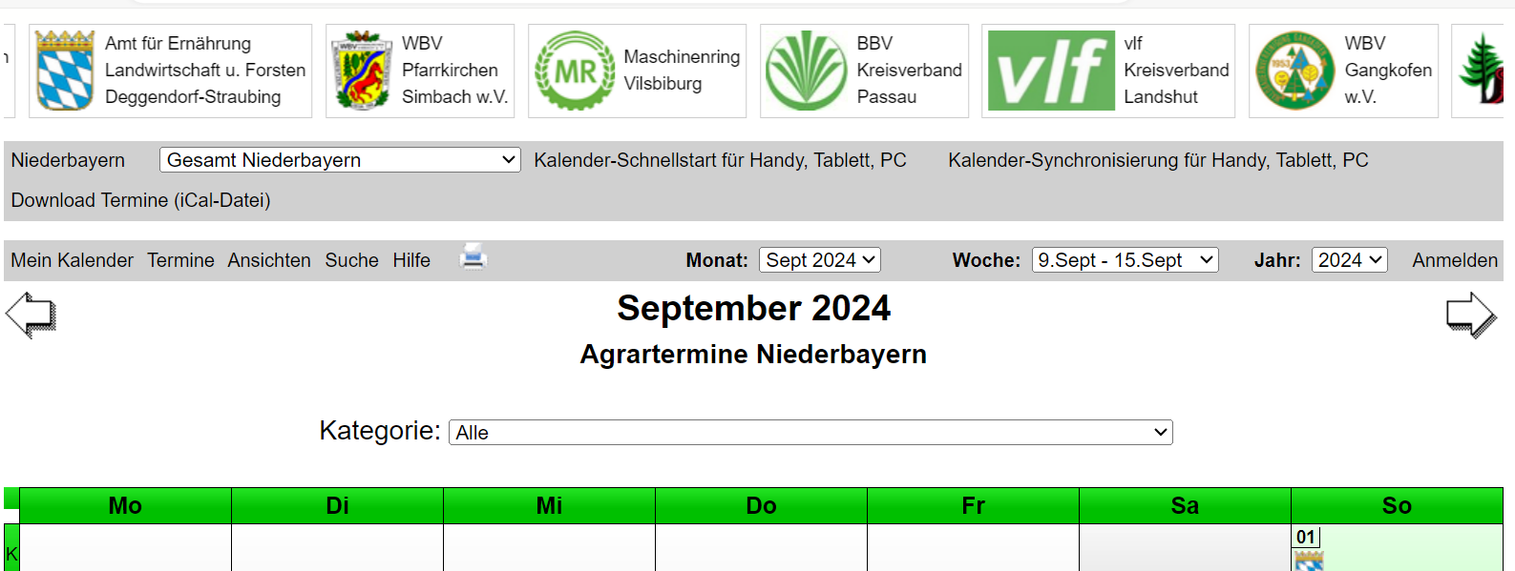

Außerdem bietet der Kalender die Möglichkeit der Synchronisierung mit z.B. outlook- oder google-Kalendern. Termine können als iCal-Datei heruntergeladen werden. Richten Sie Ihren direkt Zugang über den Startbildschirm Ihres Gerätes ein 🡪 „Kalender-Schnellstart“

Jeder Termin kann mit umfangreichen Informationen und Links versehen werden.

Die Kalender in den Dienstgebieten der ÄELF Landau-Pfarrkirchen, Deggendorf-Straubing und Regen werden auch weiterhin unter den bekannten Adressen erreichbar sein:

[www.agrartermine-bayerwald.de](http://www.agrartermine-bayerwald.de) [www.agrartermine-dgf-lan.de](http://www.agrartermine-dgf-lan.de)

[www.agrartermine-straubing-bogen.de](http://www.agrartermine-straubing-bogen.de) [www.agrartermine-deggendorf.de](http://www.agrartermine-deggendorf.de)

[www.agrartermine-rottal-inn.de](http://www.agrartermine-rottal-inn.de)

Die neuen Teil-Kalender für die Landkreise erreichen Sie unter:

[agrartermine-freyung-grafenau.de](http://www.agrartermine-straubing-bogen.de/) [agrartermine-regen.de](http://www.agrartermine-straubing-bogen.de/) [agrartermine-passau.de](http://www.agrartermine-straubing-bogen.de/)

[agrartermine-landshut.de](http://www.agrartermine-straubing-bogen.de/) [agrartermine-kelheim.de](http://www.agrartermine-straubing-bogen.de/)

Die neuen Teil-Kalender für die Dienstgebiete der Ämter erreichen Sie unter:

[agrartermine-aelf-ds.de](http://www.agrartermine-aelf-xy.de/) [agrartermine-aelf-rg.de](http://www.agrartermine-aelf-xy.de/) [agrartermine-aelf-pa.de](http://www.agrartermine-aelf-xy.de/)

[agrartermine-aelf-lp.de](http://www.agrartermine-aelf-xy.de/) [agrartermine-aelf-al.de](http://www.agrartermine-aelf-xy.de/)

Oder Sie steigen direkt über [**www.agrartermine-ndb.de**](http://www.agrartermine-ndb.de) ein und wählen je nach Bedarf ihr Zielgebiet aus. Egal über welchen Weg Sie zum gewünschten Kalender gelangen, hier sehen Sie was los ist in der Region!

Eine Initiative der Ämter für Ernährung, Landwirtschaft und Forsten und der Regierung von Niederbayern in Zusammenarbeit mit allen beteiligten Institutionen.